**Международная познавательная викторина**

**«В гостях у буквы «Г»**

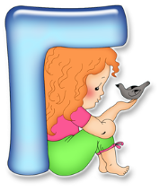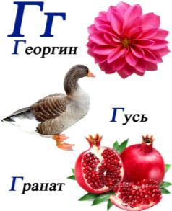 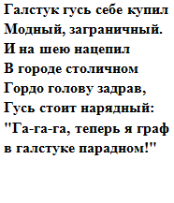

 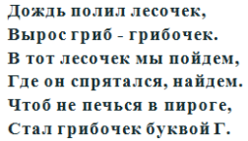 

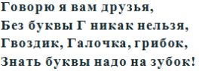

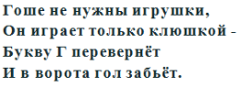

**Пропишите буквы «Г» и «г».**

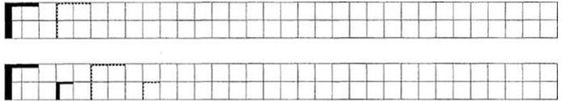

**1.Найди одинаковые группы букв и подчеркни их.**

**гГгГ   ггГГ  *ГгГг  ГГгг*ггГГ   ГгГг   ГГгг**

**2. Найди 5 букв Г и раскрась их в синий цвет.**

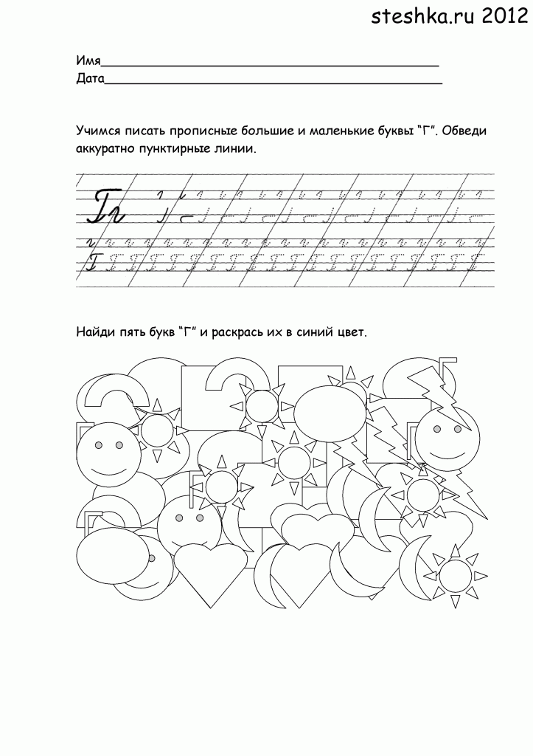

**3.** **Помоги гусёнку добраться до мамы - гусыни.**

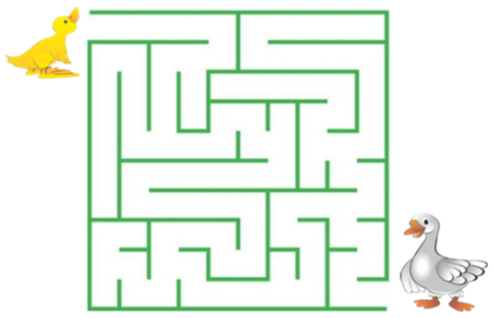

**4. «Найди лишнее слово».**

**1.Граф, игра, друг, коза, тигр, грач** Ответ:

**2. Гора, гимн, гром, пень, горох, газ** Ответ:

**5. Какая живность жила у бабуси из известной детской песенки «Жили у бабуси два ...»?**

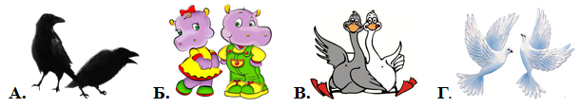

А) Два грустных грача Б) Два дружных гипплпотама

В) Два весёлых гусяГ) Два озорных голубя

**6. Создай слово! Ответь на вопросы и запиши свой ответ.**

1.

Г _ _

5.

Г - -_ _

2.

_ Г_

4.

- Г -

Г



3. Г - -

__

1. Мяч забитый в ворота, называется... Ответ:

2. Старуха владеющая силами зла из сказок, это: Ответ:

3. Человек, проводящий экскурсии, называется... Ответ:

4. Одна из самых крупных и ядовитых жаб мира... Ответ:

5. Семейство антилоп, обитающих в Африке... Ответ:

**7. Обведи карандашом предметы начинающие на букву Г.**

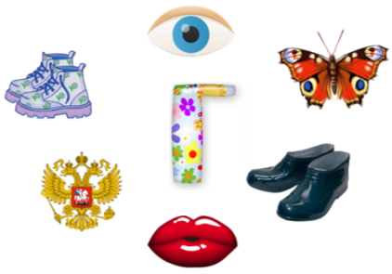

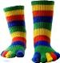**8. Разгадай ребус.**

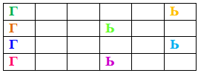



1. Гриб Ответ:

2. Часть патрона Ответ:

3. Предмет, который вбивают в стену Ответ:

4. Короткие чулки или длинные носки Ответ:

**9. Из слова «гладиолус» составь 15 слов.**

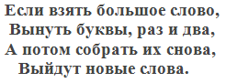

Ответ:

**10. Возьми зелёный цвет карандаша и закрась все части рисунка, в которых ты видишь буквы «Г» и «г».**

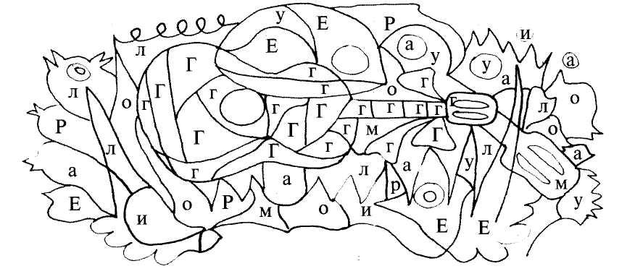

https://im0-tub-ru.yandex.net/i?id=864eb984a43e42fabcf86d8cb43dc231-l&n=13https://im0-tub-ru.yandex.net/i?id=864eb984a43e42fabcf86d8cb43dc231-l&n=13**11. «Доскажи словечко».**

**На жарком солнышке подсох и рвется из стручков…**

Ответ:

**12. Отгадай дружок загадку и найди скорей отгадку.**



Ответ:

**13. Отгадай ребусы, соединив их с верным ответом.**

|  |  |
| --- | --- |
| **1.** | **А.**  http://pngimg.com/uploads/guitar/guitar_PNG3360.png |
| **2.** | **Б.**  https://im0-tub-ru.yandex.net/i?id=76d185a6555ac39174b0c2d674cb3198-l&n=13 |
| **3.** | **В.**  http://images.easyfreeclipart.com/199/clipart-accord233on-image-gif-anim233-199977.gif |

Ответ: 1 - ; 2 - ; 3 -